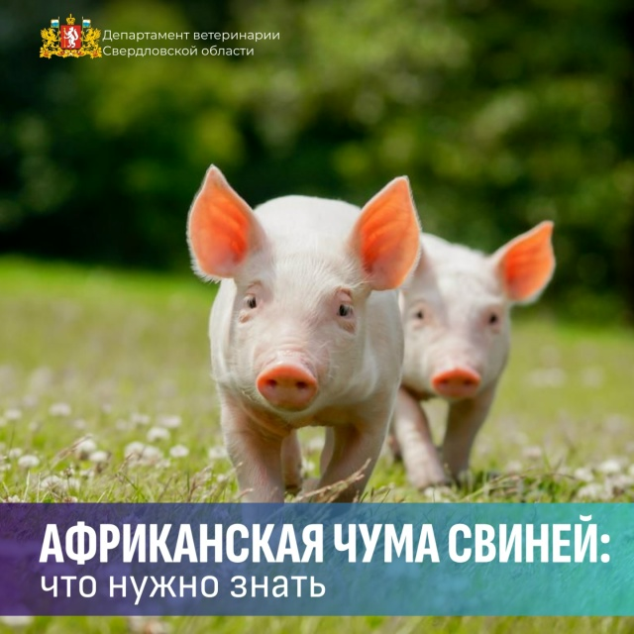

Африканская чума свиней: что нужно знать.
АЧС - смертельно опасное заболевание свиней и диких кабанов.
Ключевые факты:
- вакцины не существует
- лечение запрещено
- болезнь неизлечима
Симптомы:
* Лихорадка
* Посинение или покраснение кожи
* Кровоизлияния во внутренних органах
Как защитить хозяйство:
Соблюдайте правила содержания свиней
Покупайте корма только из благополучных территорий
Проводите термическую обработку кормов
Обеспечьте безвыгульное содержание
Не приобретайте животных и продукцию без документов
Не скармливайте пищевые отходы
Берегите своё хозяйство — соблюдайте меры профилактики!

